Test – EVNJKA
J06 / Varinate A (20060511)

I. Ordnen Sie die Namen chronologisch (1-5) und ergänzen Sie eine Kurzcharakteristik zu jedem von ihnen:

Grillparzer, Franz

Dollfuss, Engelbert

Eichmann, Adolf

Goethe, Johann Wolfgang

Wallenstein, Albrecht von

II. Schreiben sie eine Kurzdefinition folgender Begriffe – event . auf tschechisch:

Ablasshandel

Anschluss Österreichs

aufgeklärter Absolutismus

Doppelmonarchie

Dreiklassenwahlrecht

Markgraf

oktroyierte Verfassung

Osmanisches Reich

III. Orientierung auf der Karte: Auf dem Gebiet welchen Staates/Bundeslandes liegen folgende Städte heute? In welchem historischen Zusammenhang wurden sie u. a. behandelt? Muster: Braunschweig – Stadt und historisches Gebiet, heute im O des Bundeslandes Niedersachsen, Stammgebiet der Welfen.

Jena

Magdeburg

Lübeck

München

Osnabrück

Wittenberg

Bamberg

Nikolsburg

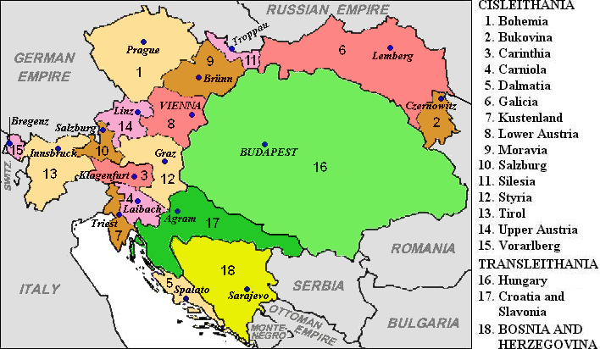
Wo liegen Galizien, Steiermark und Bukowina?

IV. Relative Chronologie:Ordnen Sie die folgeden Ereignisse durch Numerierung chronologisch an:

Augsburger Religionsfrieden
Edikt von Potsdam, Aufnahme der aus Frankreich vertriebenen Hugenotten
Ermordung Wallensteins

Lossprechung Heinrichs IV. vom Bann in Canossa
Albrecht Dürer: Die Melancholie, Kupferstich
Hinrichtung der heidnischen Sachsen durch Karl den Großen bei Verden an der Aller

Frankfurter Nationalversammlung
Völkerschlacht bei Leipzig
Die Schlacht bei Königgrätz

Nürnberger Gesetze
Hitlers Mein Kampf erschienen
Pragmatische Sanktion erlassen

Rheinbund
Röhm-Putsch
Südtirol an Italien

V. Ergänzen Sie fehlende Angaben:

- 1487 faßten die Dominikaner Heinrich Institoris und Jakob Sprenger die Hexenlehre im ………………………………. zusammen, einem Handbuch, daß die Hexerei als typisch weibliches Verbrechen darstellte. Erst am Anfang des .…. Jh. wurden die Hexenprozesse gesetzlich beseitigt, unter anderem dank dem Eintreten des Juristen Christian Thomasius von der neugegründeten pietistischen Hallenser Universität.
- Nach dem .................................... Krieg gewannen die Reichsstände die volle Landeshoheit, d. h. Gesetzgebungsrecht, Rechtssprechung, Steuerhoheit, Bewaffnungsrecht sowie Bündnisrecht und Entscheidung über Krieg und Frieden. Bald darauf büßte der ......................... einen Teil seiner Bedeutung ein, indem er als „immerwährender ..............................„ in Regensburg tagte, wo die Fürsten nicht mehr persönlich erschienen, sondern durch ständige Gesandte vertreten waren.
- Im .................... Jahrhundert verlegte Rudolf II. Sitz aus Wien nach Prag. Wenige Jahre nach seinem Tod brach der ............................................ Krieg aus.
- Die Proklamation Wilhelms I. von Preußen zum deutschen Kaiser im Jahre ............... im Versailler Schlos war der entscheidende Akt der Reichsgründung.
- Die Währungsform im November ............ beendete die riesige Inflation in Deutschend nach dem ...................... Weltkrieg. Eine Rentenmark wechselte man gegen eine Billion Papiermark.
- Die Invasionflotte der Alliirten besezte am 6. Juni 1944 die ...............................-Küste.
- Im Protektorat lebten etwa ........................................ Deutsche, im Reichsgau Sudetenland blieben etwas 290 000 Tschen.
- Die Terrorwelle nach dem Attentat auf Reinhard Heydrich kostete .................Menschen das Leben.
- Die Verwaltungsreform von 1927 vereinigt Mähren und ...............................

VI. Beschreiben sie folgende Abbildungen:

a) In welchem Stil diese zwei Kirchenbauten? Begründen Sie es.
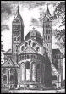

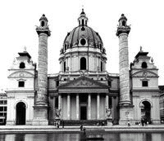
b) Wie heißt dieser Herr mit Schnurrbart und Brille und welche Funktion hatte er im Dritten Reiche?

